环式限制收缩开裂测试仪(YC-JY1581)
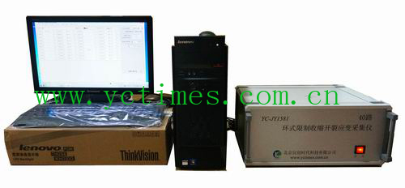
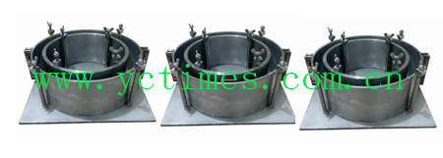

用途：
通过定量的分析来评价混凝土的开裂风险，并且此方法可操作性强，重复性强，适用范围也比较广。解决平板法只能部分、不均匀的约束混凝土的收缩变形，而且试验结果对试件尺寸、材料特性、环境状况等的依赖性很大，裂缝的产生无规律的问题。

执行标准：
ASTM C1581 / C1581M - 09a ——Standard Test Method for Determining Age at Cracking and Induced Tensile Stress Characteristics of Mortar and Concrete under Restrained Shrinkage

技术特点：
1、全数字化智能设计，采用232接口与微机相连；采用RS485总线接口进行仪器 间级联扩展；相应Windows下软件组成虚拟仪器测试系统。
2、各测点可分别组桥，方式为1/4桥。
3、测点切换采用进口模拟开关程控完成，便于进行自动扫描测试。
4、测试系统具备自动存储零点功能，确保掉电后不丢失初始平衡数据。

技术参数：
1、外环内圈直径：406mm
2、内环外圈直径：330mm
3、内环内圈直径：305mm
4、高度：152mm
5、通道数：24通道，最多可连接20套收缩环
6、测量范围：0~±20000με
7、灵敏度系数设定范围：1.000~3.000
8、基本误差：±0.2%F.S±2个字
9、自动扫描速度：40点/秒
10、工作模式：计算机外控
11、分辨率：不劣于0.5uε
12、零点漂移：±3με/4小时
13、电源：AC220V±22V 50Hz
14、功耗：小于60W
15、软件大小：10M

工作结构图
